**Определение функциональных требований**

Проектная организация «Энергопроект» занимается проектированием электростанций. Учитывая большое количество выпускаемой проектной документации, а также необходимость согласования выпускаемой документации с большим количеством специалистов, возникла потребность в сокращении временны́х затрат на согласование и выпуск документации. Поскольку в данный момент документооборот происходит в бумажном виде, а документы в электронном виде хранятся либо на рабочих ПК сотрудников, либо в папках на сетевых дисках, было принято решение о создании системы электронного документооборота, которая позволила бы централизованно хранить всю выпускаемую документацию, а также проходить процедуры согласования и выпуска документации в электронном виде.

Решение: **Система управления технической документацией**

* 1. **Бизнес-цель**: снизить временны́е затраты на согласование и выпуск проектной и рабочей документации.

**Для** сотрудников проектной организации, **которым** нужно выпускать рабочую и проектную документации, **данная** Система управления технической документацией **является** информационной системой, **которая** обеспечит единую точку доступа ко всей технической документации проекта. Система будет хранить комплекты документации по проекту в просматриваемом формате, содержать информацию о сроках выпуска документации. Эта система сократит на 20% временны́е затраты на согласование и выпуск готовой документации, позволив проходить процедуру согласования в электронном виде и передавать согласованный документ в технический архив.

**В отличие от** действующей сейчас процедуры согласования и выпуска документации на бумажных носителях **наш продукт** предоставит функционал для электронного прохождения необходимых согласований, а также позволит в режиме реального времени отслеживать текущий статус каждого документа.

* 1. **Роли:**
     1. Сотрудник ГУП (группы управления проектом), повышенные привилегии доступа
     2. Инженер (Инженер-разработчик проектной документации)
     3. Согласующий (Инженер, проверяющий документацию в зоне своей ответственности)
     4. Работник технического архива
  2. **Пользовательские истории:**
     1. Как сотрудник ГУП, я хочу иметь возможность создавать, изменять и удалять карточки проектных документов
     2. Как сотруднику ГУП, мне нужно назначать для каждого документа планируемую дату сдачи в архив
     3. Как инженер, я хочу загружать PDF-файл в карточку документа
     4. Как инженер, я хочу запускать процедуру согласования моего документа
     5. Как инженер, я хочу выбирать конкретных согласующих из списка сотрудников предприятия
     6. Как согласующий, я хочу выставлять замечания к документу
     7. Как согласующий, я хочу либо согласовывать документ, либо возвращать его на доработку инженеру с замечаниями.
     8. Как работник технического архива, я хочу автоматически присваивать архивный номер для документа, следующий по порядку за последним присвоенным архивным номером
     9. Как работник технического архива, я хочу, чтобы программа создавала опись из выбранных мной документов, выпускаемых в данный момент.
  3. **Основные функциональные требования:**

|  |  |  |  |
| --- | --- | --- | --- |
| **ID** | **Описание «рамки решения»** | **ID** | **Описание «рамки проекта»** |
| **Функция: *Управление карточками документов*** | | | |
| 1 | Система обеспечивает возможность пользователям создавать, изменять и удалять карточки документов | 101 | Создание меню создания карточки документа с возможностью последующего изменения или удаления |
| 2 | Система обеспечивает возможность пользователям устанавливать планируемые сроки выпуска документации | 201 | Создание опции присвоения планируемых дат выпуска для каждого документа |
| **Функция: *Просмотр документов*** | | | |
| 3 | Система обеспечивает возможность поиска документа по уникальному коду или названию | 301 | Создание меню «Поиск» |
| 302 | Реализация просмотра карточки документа и её свойств |
| 4 | Система позволяет просматривать вложенные в карточку файлы PDF | 401 | Реализовать открытие вложенных в карточку файлов PDF |
| **Функция: *Загрузка PDF-файла в карточку документа*** | | | |
| 5 | Система обеспечивает возможность разработчику документа добавлять файл PDF в карточку документа | 501 | Создание меню загрузки и удаления файла с рабочего ПК в карточку документа |
| **Функция: *Процедура согласования*** | | | |
| 6 | Система обеспечивает возможность пользователю управлять процедурой согласования документа | 601 | Реализовать добавление к документу процедуры согласования из заготовленных шаблонов |
| 602 | Добавить возможность выбора конкретных сотрудников для конкретного шага процедуры согласования |
| 603 | Реализовать просмотр текущего состояния процедуры согласования |
| 7 | Система обеспечивает возможность согласующему согласовать документ или выставить замечания | 701 | Создание меню согласования документа |
| 702 | Создание меню выставления замечаний |
| **Функция: *Приём в технический архив*** | | | |
| 8 | Система обеспечивает возможность пользователю присваивать документу архивный номер | 801 | Реализация функции автоматического присваивания архивного номера |
| 9 | Система обеспечивает возможность пользователю создать опись для выбранных пользователем документов | 901 | Реализация функции создания файла описи |

* 1. Диаграмма Use Case и модель (сценарий) прецедента
     1. Диаграмма Use Case

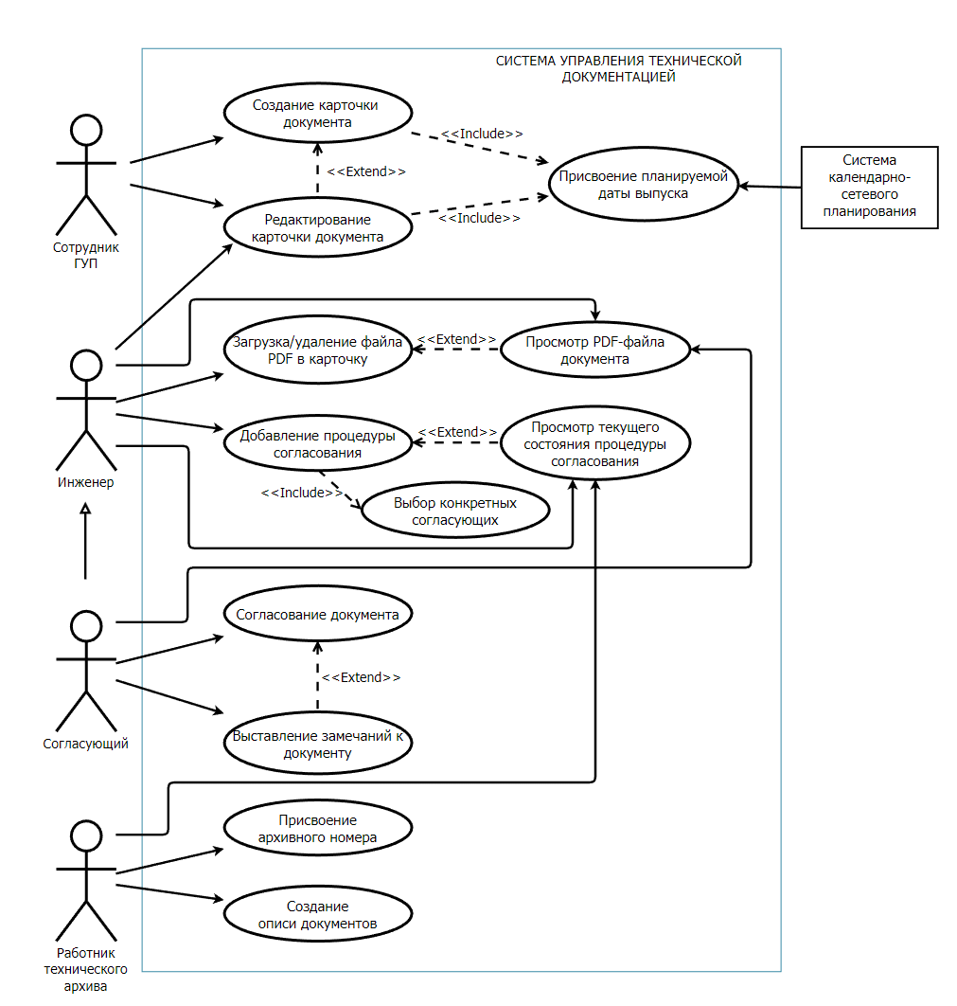

* + 1. Модель (сценарий) прецедента

|  |
| --- |
| Прецедент: Добавление процедуры согласования |
| ID: 4 |
| Краткое описание:  Система добавляет к документу процедуру согласования, в которую входят выбранные Инженером Согласующие |
| Главные актёры:  Инженер |
| Второстепенные актёры:  Нет. |
| Предусловия:  Карточка документа создана |
| Основной поток:  1. Прецедент начинается, когда Инженер выбирает опцию «Добавить процедуру согласования»  2. Система открывает меню выбора Согласующих, Инженер выбирает необходимых Согласующих  3. Система присоединяет выбранную процедуру к документу |
| Постусловия:  1. Система присваивает документу статус «На согласовании» |
| Альтернативные потоки:  Отсутствует вложенный PDF-файл  Процедура уже добавлена |

|  |
| --- |
| Альтернативный поток: Добавление процедуры согласования: Отсутствует вложенный PDF-файл |
| ID: 4.1 |
| Краткое описание:  Система сообщает Инженеру, что в карточку документа не подгружен PDF-файл |
| Главные актёры:  Инженер |
| Второстепенные актёры:  Нет. |
| Предусловия:  В карточке документа отсутствует вложенный PDF-файл |
| Альтернативный поток:  1. Альтернативный поток начинается после шага 1 основного потока  2. Система сообщает Инженеру, что в карточку документа не добавлен PDF-файл |
| Постусловия:  Нет. |

|  |
| --- |
| Альтернативный поток: Добавление процедуры согласования: Процедура уже добавлена |
| ID: 4.2 |
| Краткое описание:  Система сообщает Инженеру, что к выбранному документу уже добавлена процедура согласования |
| Главные актёры:  Инженер |
| Второстепенные актёры:  Нет. |
| Предусловия:  К выбранному документу уже добавлена процедура согласования |
| Альтернативный поток:  1. Альтернативный поток начинается после шага 1 основного потока  2. Система сообщает Инженеру, что к выбранному документу уже добавлена процедура согласования |
| Постусловия:  Нет. |

* 1. Модель предметной области

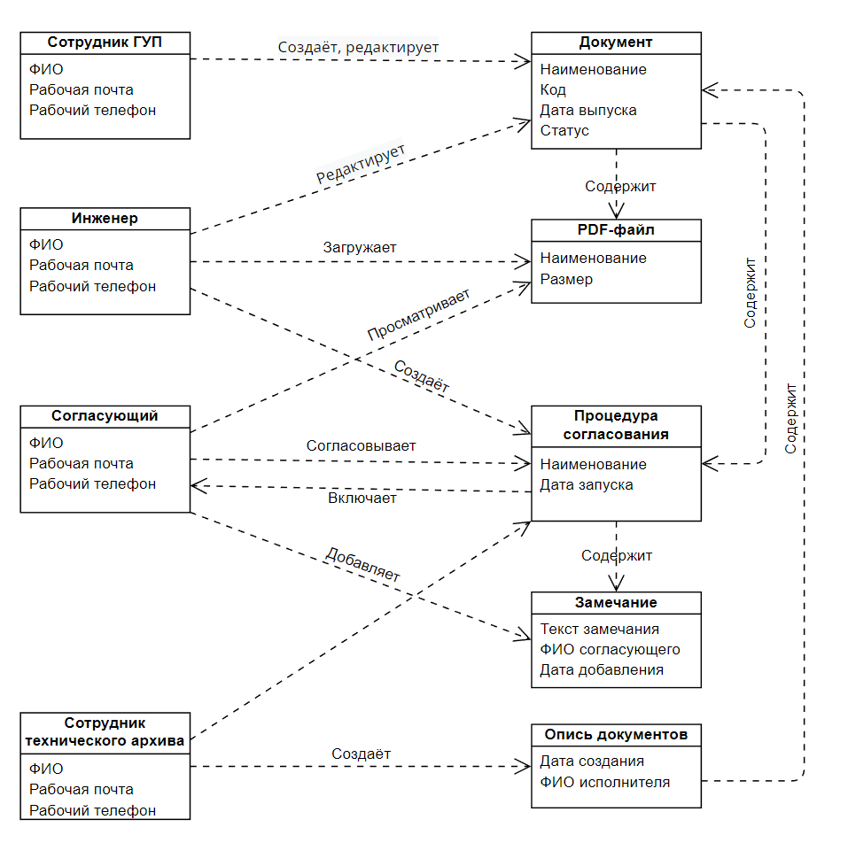

**Словарь данных (data dictionary)**

|  |  |  |  |
| --- | --- | --- | --- |
| **№**  **п/п** | **Наименование класса** | **Наименование атрибута** | **Тип данных** |
| 1 | Сотрудник ГУП | ФИО | str |
| Рабочая почта | str |
| Рабочий телефон | str |
| 2 | Инженер | ФИО | str |
| Рабочая почта | str |
| Рабочий телефон | str |
| 3 | Согласующий | ФИО | str |
| Рабочая почта | str |
| Рабочий телефон | str |
| 4 | Сотрудник технического архива | ФИО | str |
| Рабочая почта | str |
| Рабочий телефон | str |
| 5 | Документ | Наименование | str |
| Код | str |
| Дата выпуска | float |
| Статус | str |
| Архивный номер | int |
| Наличие PDF-файла | bool |
| 6 | PDF-файл | Наименование | str |
| Размер | str |
| 7 | Процедура согласования | Наименование | str |
| Дата запуска | str |
| 8 | Замечание | Текст замечания | str |
| ФИО согласующего | str |
| Дата добавления | float |
| 9 | Опись документов | Дата создания | float |
| ФИО исполнителя | str |

1. Функциональная модель
   1. Контекстная диаграмма

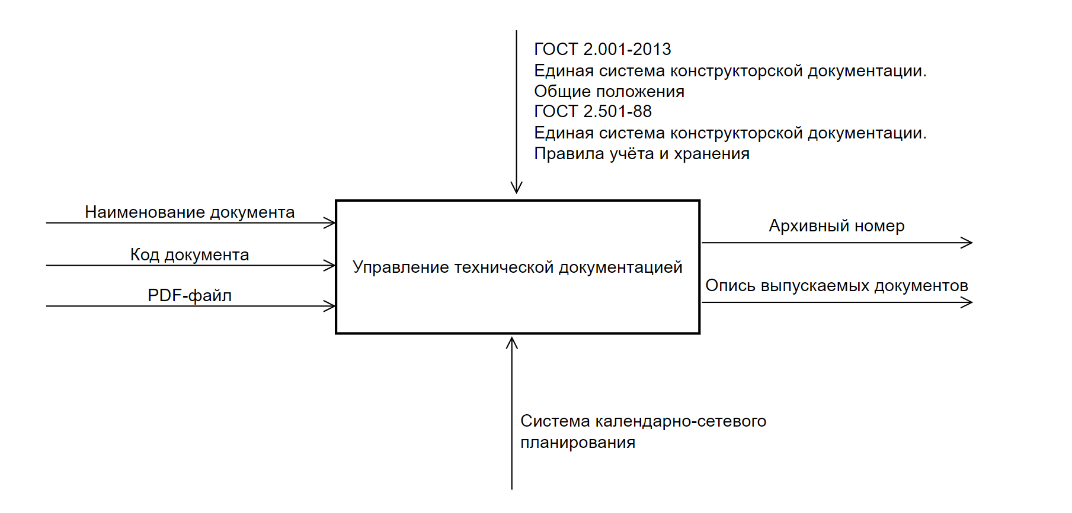

* 1. **Диаграмма декомпозиции 1-го уровня «Управление технической документацией»**

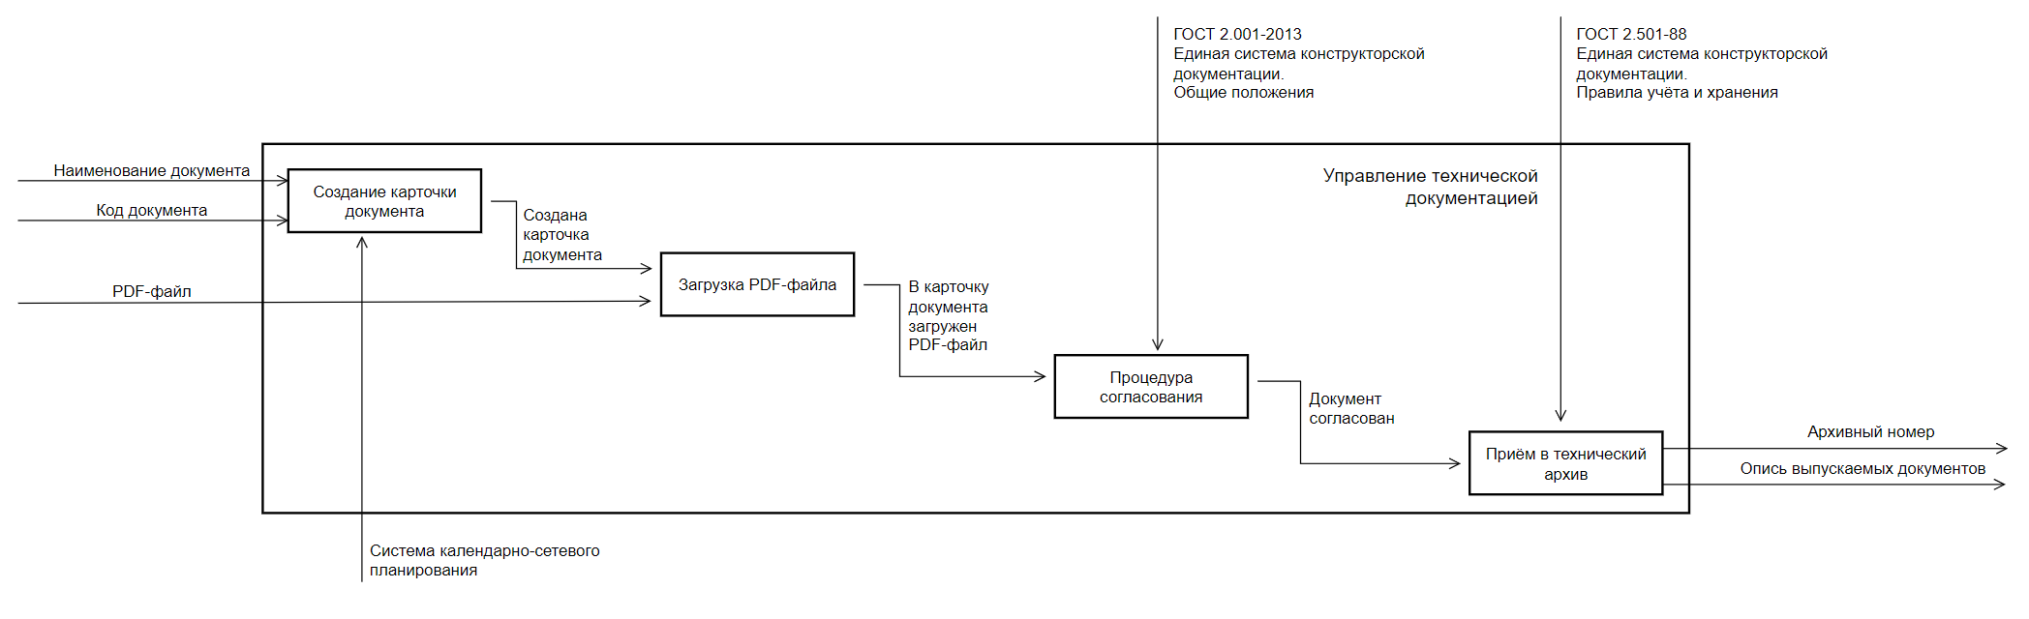

* 1. **Диаграмма декомпозиции 2-го уровня «Создание карточки документа»**

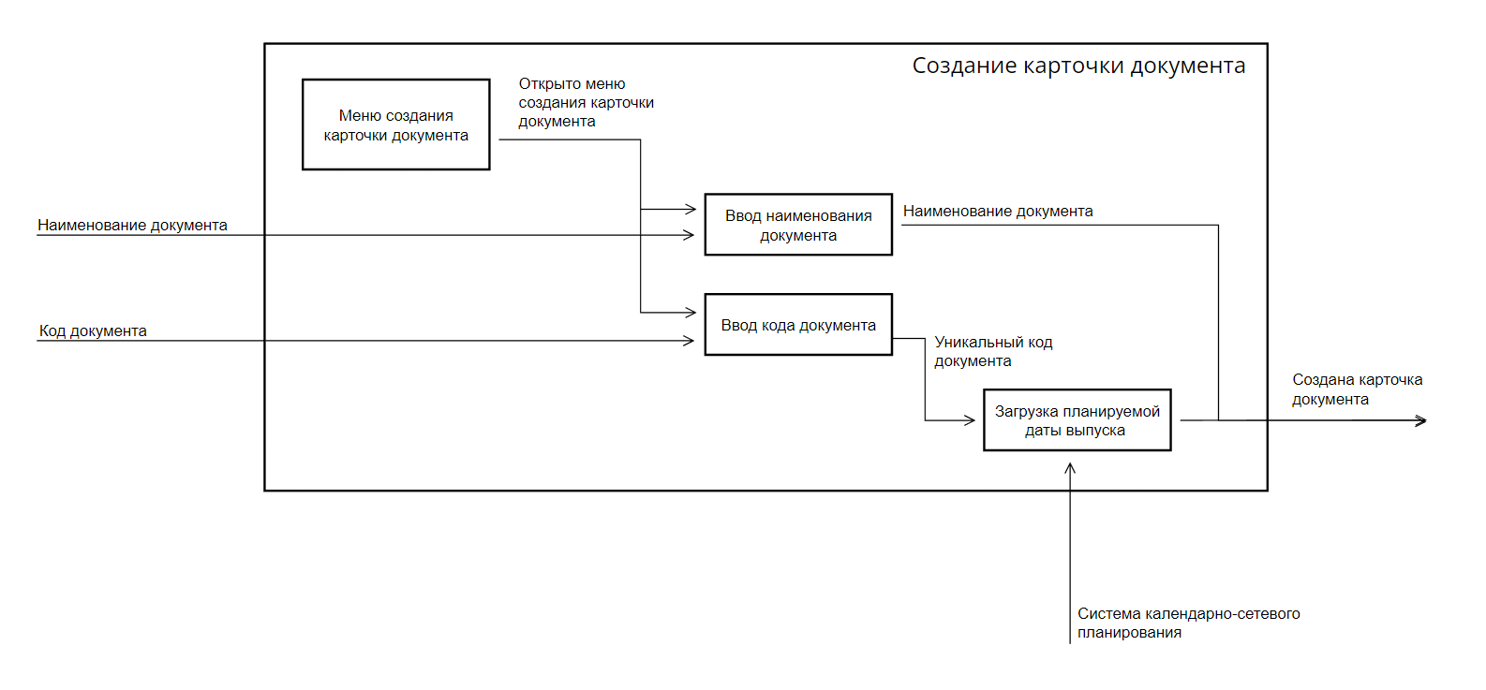

* 1. **Диаграмма декомпозиции 2-го уровня «Процедура согласования»**

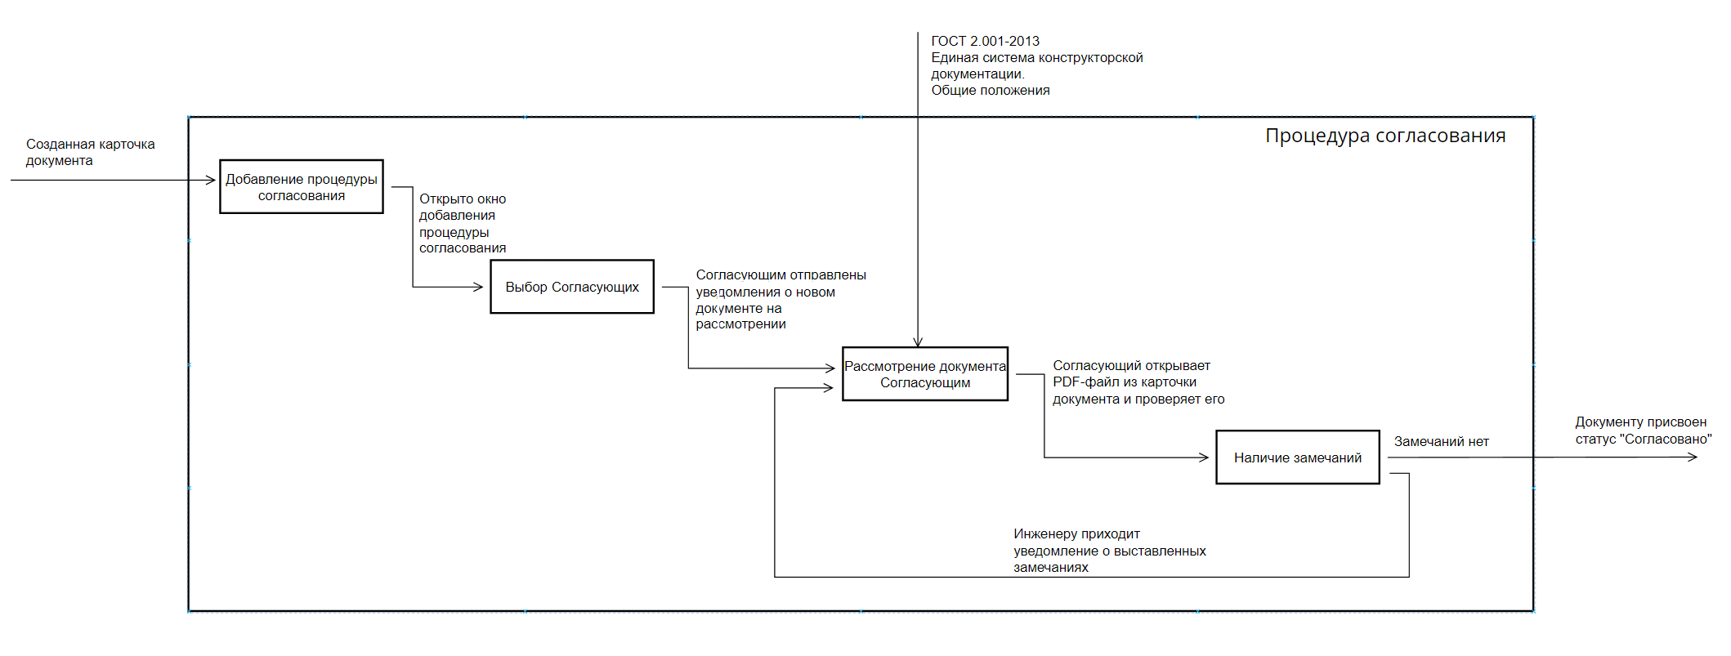

1. Диаграмма последовательностей (процесс согласования документа Согласующим)

